GUÍA DIGITAL N°2
ASIGNATURA: Educación Matemática
CURSO: 5° básico A
DOCENTE: María del Pilar Palma Luna
SEMANA: 6 AL 10 abril
OBJETIVOS DE LA CLASE.
Representar y describir números naturales de hasta más de 6 dígitos y menores que 1 000 millones: identificando el valor posicional de los dígitos; componiendo y descomponiendo números naturales en forma estándar y expandida aproximando cantidades; comparando y ordenando números naturales en este ámbito numérico; dando ejemplos de estos números naturales en contextos reales.
ACTIVIDAD:
Al comenzar activaremos los conocimientos previos, recordando que los números se forman con varios dígitos y cada uno tiene un valor de acuerdo a su lugar. Solicitar al adulto acompañante que escriba números de tres cifras y los lea :
Ejemplo : 2 4 1 = se lee doscientos cuarenta y uno .
2 pertenece a la centena o sea 2 veces 100
4 pertenece a la decena o sea 4 veces 10
1 pertenece a la unidad
Realizar lo mismo con tes números mas
5 6 9 , 4 7 1 , 3 8 5
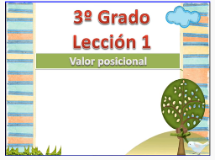
Luego ingresar a internet y ver video de valor posicional youtube
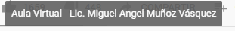

esta placa representa a la centena y son 100 cubitos
esta barra representa a la decena y son 10 cubitos

este cubo representa la unidad y equivale a 1

Querida familia, acompañemos a nuestros hijos en este proceso, guiando su actividad y respetando los pasos que yo te indico.
GUIA DE TRABAJO N° 3
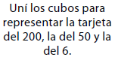
1.- Vamos a representar el siguiente número usando, nuestras bases
Si no te acuerdas, puedes volver al video para el valor que tienen
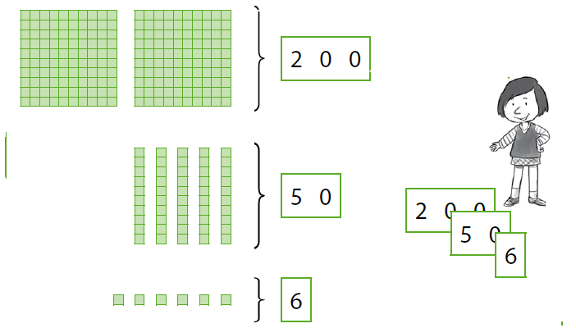
Lo escribiremos así
C D U
 |  | 2 | 0 | 0
 |  |  | 5 | 0
+ |  |  |  | 6
 |  | 2 | 5 | 6
Así escribe en tu cuaderno los números

Ahora junto a tu acompañante, te realizaremos unas preguntas de acuerdo a lo que ves en la pantalla y lo anotas en tu cuaderno.
¿Cuántas placas de 100 ocupo nuestra amiga para representar el número?
¿Cuántas barras de 10 uso nuestra amiga para representar el número?
¿Cuántos cubos sueltos?
También debes saber que a medida que avanza los dígitos a la izquierda su valor cambia dependiendo del lugar que ocupa. Mira el cuadro
U.MILLON | C.M | D.M | U.M. | C | D | U
 | 2 | 5 | 3 | 4 | 6 | 7
200.000
50.000 recuerda
3.000 sumo de derecha a izquierda
400
60
+ 7
253.467

Ahora vamos a trabajar, ¡tú puedes hacerlo solo! cuando necesites ayuda, pídele a tu acompañante que te guie
A continuación escribirás en el cuaderno los siguientes números representados en la tabla , respetando su posición y luego realiza la suma.
U.MILLON | C.M | D.M | U.M. | C | D | U
1.- .456.754

U.MILLON | C.M | D.M | U.M. | C | D | U
2.- 345.600

U.MILLON | C.M | D.M | U.M. | C | D | U
3.-567.789

U.MILLON | C.M | D.M | U.M. | C | D | U
1.- 789.453

U.MILLON | C.M | D.M | U.M. | C | D | U
2.- 657.839

U.MILLON | C.M | D.M | U.M. | C | D | U
3.- 456.619

¡TE FELICITO, LO HICISTE EXCELENTE ¡

